ITINERARIO ESPECIAL

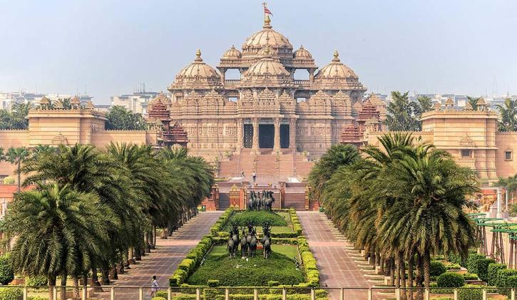
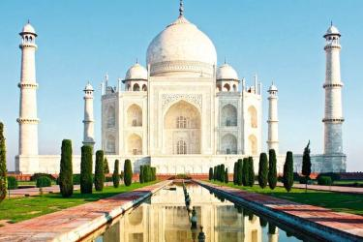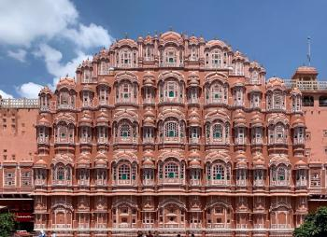

DELHI/ JAIPUR/ AGRA/ DELHI/ VARANASI/ DELHI

TRIANGULO DE ORO
9 DIAS

DIA 01 DELHI
Llegada al Aeropuerto Internacional de Delhi, después de los tramites de Migración y Aduana, bienvenida por el guía de habla hispana y traslado al hotel (check in a partir de las 2 pm). Resto del día libre y alojamiento.

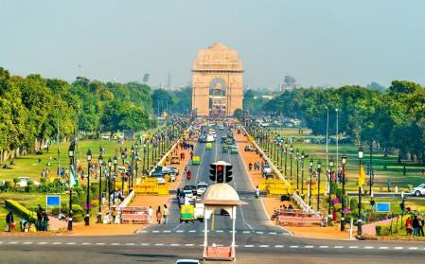
Delhi , oficialmente el Territorio de la Capital Nacional de Delhi, es un estado de la India. Contiene la ciudad de Nueva Delhi, la cual ha dejado de ser un área urbana distinguible pero contiene la mayoría de las instituciones administrativas del gobierno nacional y es considerada formalmente la capital. El territorio de Delhi abarca 1483 km² y según el censo del 1 de marzo de 2001 tenía 13 850 507 habitantes (9 420 644 según el anterior, de 1991). La proyección media de su población para enero de 2009 (de acuerdo con esos mismos datos) ya lo ubicaba en torno a los 18 740 000. La ciudad propiamente dicha pasó de los 7 206 704 del recuento oficial de 1991 a los 9 817 439 de 2001. Para comienzos de 2009, siguiendo la misma serie censal, se la estima en unos 12 500 000. La aglomeración urbana, por su parte, tenía 8 419 084 habitantes en 1991 y 12 791 458 en 2001. La estimación para principios de 2009 era de 17,75 millones, en 2024 el área metropolitana de Delhi contaba con 33,8 millones (siendo la tercera ciudad más poblada del mundo tras Tokyo y Mumbai). Esto la ubica solo por debajo de Bombay entre las grandes urbes indias, y hace de ella la 7.ª ciudad más poblada del mundo. Los idiomas principales son el hindi, el urdú, el punjabi y el inglés.

ITC FORTUNE EAST DELHI 4*
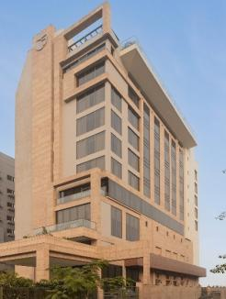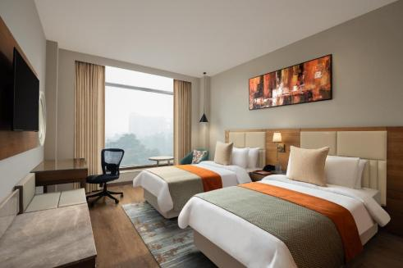
Fortune Plot D, DDA Community Center, opp. to East End Club Delhi, Block C, Surajmal Vihar, New Delhi, Delhi, 110032, India
+91 11 6640 0400

DIA 02 DELHI
Desayuno en el hotel. Reunión en el lobby con guía de habla hispana y traslado para visitar Nueva Delhi y pasear por los edificios gubernamentales, Rashtrapi Bhawan (residencia del presidente de la India), el Parlamento y la puerta de la India (Arco del triunfo). Posteriormente visitaremos Gandhi Smriti (también llamada Casa Birla) es el lugar donde Mahatma Gandhi pasó los últimos 144 días de su vida y fue asesinado el 30 de enero de 1948. Visitaremos el Templo Sikh-Gurudwara Bangla Sahib nos permite adentrarnos en uno de los lugares más importantes de la religión Sikh o Sij y compartir sus tradiciones y costumbres, un imprescindible en una visita a Delhi. Luego visitaremos la Tumba de Humayun, el mausoleo del segundo emperador mogol Humayun. La tumba, situada perfectamente en un jardín persa, cuenta con una ingeniosa combinación de la arenisca roja y mármol blanco en el aspecto exterior del edificio. Comida incluida en restaurante local. Por la tarde visitaremos la Vieja Delhi, pasando por el Fuerte Rojo, construido por el Emperador Mogol Shah Jahan y disfrutaremos de un paseo en un rickshaw (Carrito bicicleta, tirado por hombre) en Chandni Chowk, uno de los bazares más antiguos y grandes en la India. Cruzado por calles estrechas con tiendas que luchan por el espacio, Chandni Chowk da la sensación de las viejas compras de Delhi. Desde la era del siglo 17, este lugar se llama con razón un &quot;paraíso de los compradores&quot; en Delhi. Durante el reinado de Shah Jahan, había un canal arbolado que atravesaba su centro y reflejaba la luna. Por lo tanto, el nombre &quot;Chandni Chowk&quot; surgió, lo que significa &quot;lugar de luz de luna&quot;. Luego visitaremos la Mezquita Jama, la mezquita más grande de la India. Al termino, traslado al hotel para su alojamiento.

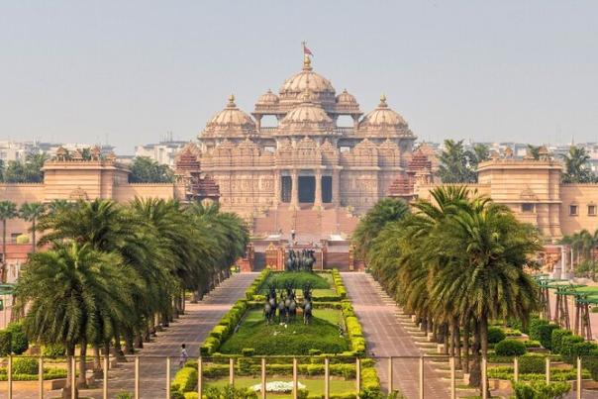
Nueva Delhi o Nueva Deli es la capital federal de la República de la India​ y sede del poder ejecutivo, legislativo y judicial. Es parte del Territorio de la Capital Nacional de Delhi y del distrito de Nueva Delhi.La ciudad fue fundada el 15 de diciembre de 1911, por el emperador Jorge V, durante el Durbar de Delhi de ese año, cuando se colocó la piedra fundamental y se anunció el traslado de la capital del Raj desde Calcuta. ​ Se concibió como una urbe planificada cuyo diseño estuvo a cargo de dos de los principales arquitectos británicos del siglo XX: sir Edwin Lutyens y Herbert Baker. La nueva capital fue denominada Nueva Delhi en 1927 e inaugurada el 13 de febrero de 1931 por lord Irwin, virrey del Raj británico. ​Nueva Delhi cuenta con dos sitios declarados Patrimonio de la Humanidad por la UNESCO: la tumba de Humayun y el complejo de Qutb.

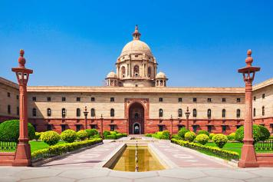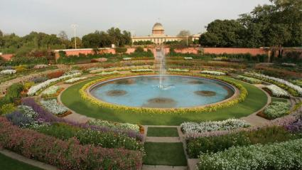
Rashtrapati Bhavan es la residencia oficial del presidente de la India, localizada en la capital, Nueva Delhi. Hasta 1950 se la conoció como la “Casa del Virrey” y sirvió como residencia del gobernador general de la India. En 1911 se decidió trasladar la capital del país desde Calcuta a Delhi. Mientras el diseño de la nueva ciudad tomaba forma, la casa del gobernador general recibió una posición predominante. El arquitecto británico Edwin Lutyens, principal artífice de la nueva planificación de la ciudad, fue el encargado de diseñar el edificio. Se decidió por un diseño clásico, con colores y detalles inspirados en la arquitectura local. Lutyens se sintió orgulloso de su obra al saber que el nuevo edificio no recibiría el nombre de “Casa del Gobernador”, nombre que recibían la mayoría de las residencias de los gobernadores, sino “Casa del Virrey”.

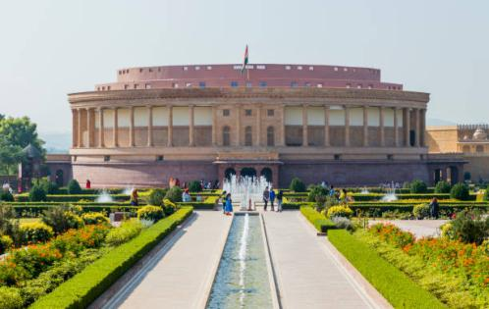
El parlamento de la India, también llamado el Sansad, corresponde al cuerpo supremo legislativo de la India. Es una legislatura bicameral, compuesta por el presidente de la India y las dos cámaras: la Rajya Sabha (Consejo de los Estados) y la Lok Sabha (Casa del Pueblo). El presidente, en su rol como cabeza de la legislatura, tiene completos poderes para convocar y prorrogar la legislatura de cualquier cámara del Parlamento o para disolver la Lok Sabha. La sede del parlamento se encuentra situada en la localidad de Nueva Delhi.

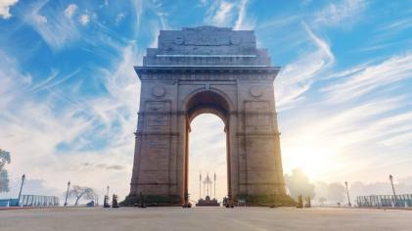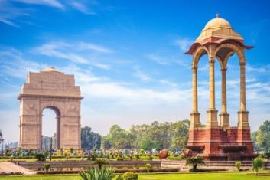
la Puerta de la India (originalmente llamada el Memorial de todas las guerras indias) es un monumento construido por el arquitecto Edwin Lutyens para conmemorar a los soldados indios que murieron en la Primera Guerra Mundial y las Guerras Afganas de 1919. La piedra inicial fue puesta el 10 de febrero de 1921 por el Duque de Connaught. Los nombres de los soldados que murieron en estas guerras están inscritos sobre las paredes del monumento. Su construcción finalizó en 1931. Desde 1971 se encuentra bajo el monumento una llama eterna, conocida como Amar Jawan Jyoti (la llama del guerrero inmortal), la cual marca la "Tumba del soldado desconocido" y está dedicada a honrar los soldados desconocidos muertos en los enfrentamientos entre India y Pakistán que tuvieron lugar ese mismo año.

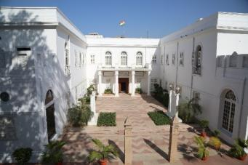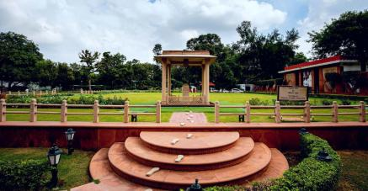
Casa Birla o Birla Bhavan, en Nueva Delhi, India, es la casa donde Mahatma Gandhi vivió los últimos 144 días de su vida y en la que fue asesinado el 30 de enero de 1948. Originalmente fue la casa de una importante familia de negocios de India, los Birlas. Fue adquirida por el Gobierno de la India en 1971 y abierta al público el 15 de agosto de 1973, dándosele el nombre de Gandhi Smriti (o Gandhi Remembrance). Usada como museo, recoge distintos artículos sobre la vida de Gandhi. Se puede visitar tanto el edificio como las terrazas. Se ha preservado las habitaciones donde Gandhi vivía y el lugar donde recibió el disparo mientras hacía su paseo nocturno y público.

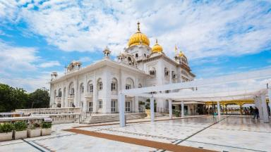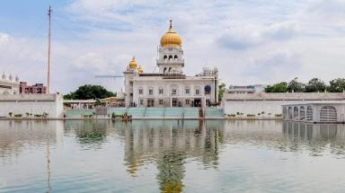
El Gurdwara Bangla Sahib es el principal templo sij de la ciudad de Delhi (en la India). Situado muy cerca de la céntrica Connaught Place, su estructura se reconoce de inmediato por su peculiar cúpula dorada. El Gurdwara Bangla Sahib fue originariamente un palacio, conocido como Jaisinghpura, edificio propiedad del rash Jai Singh, gobernante de la India del siglo XVII. El octavo gurú sij, Gurú Har Krishan, residió en ella durante su estancia en Delhi en el año 1664.
En esa época, una epidemia de cólera asoló la ciudad. El gurú ayudó a los afectados ofreciendo ayuda y agua fresca procedente del pozo de la casa. El agua de este pozo es ahora considerada como curativa. Sijs de todo el mundo acuden al templo para recoger el agua milagrosa y llevarla hasta sus hogares. El Gurdwara se ha convertido en un centro de peregrinación no sólo para los sijs sino también para los hindúes.

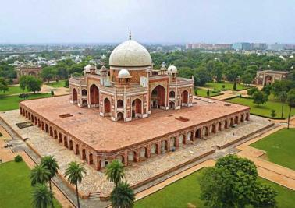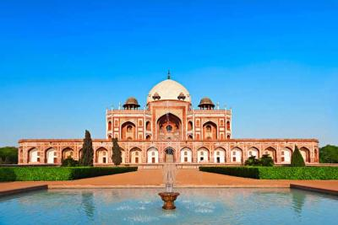
La tumba de Humayun es un complejo de edificios de arquitectura mogol en la ciudad india de Delhi. Comprende la tumba principal del emperador Humayun, así como otras tumbas, mezquitas y otras construcciones. El complejo está considerado por la Unesco como Patrimonio de la Humanidad desde el año 1993, ya que es una de las primeras muestras del arte arquitectónico mogol. Es, además, uno de los complejos que mejor se han conservado. La tumba de Humayun está construida con arenisca roja a la que se le añadieron detalles decorativos elaborados en mármol blanco y negro. Su estructura es octogonal y los techos están profusamente decorados con pinturas. La sala central, de una altura de dos pisos, está flanqueada por cuatro salas, también octogonales. Todas las fachadas son simétricas, así como el conjunto total del edificio. Aunque previamente se habían construido algunas tumbas enclavadas en medio de un jardín, la tumba de Humayun es la primera que puede considerarse como una tumba-jardín. Por eso está considerada como la precursora en estilo del Taj Mahal

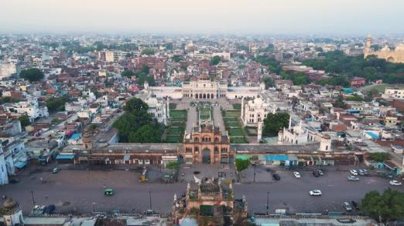.
La Vieja Delhi (Purani Dilli) es el corazón histórico y vibrante de Delhi, fundada por el emperador mogol Shah Jahan en 1639, contrastando con la Nueva Delhi moderna; es un laberinto de callejones estrechos, mercados bulliciosos (bazares), especias, comida callejera, templos y monumentos icónicos como el Fuerte Rojo y la Mezquita Jama Masjid, ofreciendo una inmersión cultural intensa y a menudo caótica pero fascinante. Fue el centro político y cultural bajo los mogoles y conserva gran parte de su encanto antiguo.

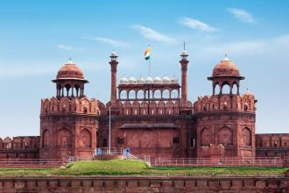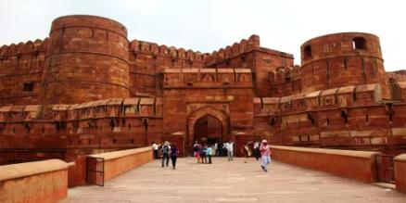
El Fuerte Rojo fue el palacio fortificado de Shahjahanabad, la nueva capital del quinto emperador mogol de la India, Shah Jahan (1628-1658). Su nombre se debe al color rojo de la piedra arenisca con que se construyeron sus espesas murallas. En sus proximidades se alza otra fortaleza más antigua, Salimgarh, que fue edificada por Islam Shah Suri en 1546. Los dos edificios forman el Conjunto del Fuerte Rojo. Los aposentos privados consisten en una serie de pabellones dispuestos en hilera y unidos por un canal conocido por el nombre de Nahr-i-Bihisht, Arroyo del Paraíso. Se considera que el Fuerte Rojo es una muestra representativa del apogeo de la creatividad del arte mogol, que en tiempos del emperador Shah Jahan alcanzó un mayor grado de refinamiento. La planta del palacio se basa en prototipos islámicos, pero cada uno de los pabellones muestra elementos arquitectónicos típicos de los edificios mogoles, en los que se puede observar la fusión de las tradiciones persas, timures e hindúes. La planificación y el estilo arquitectónico innovadores del Fuerte Rojo, así como el diseño de sus jardines, ejercieron una influencia considerable en la concepción de edificios y jardines realizados ulteriormente en el Rajastán, Delhi, Agra y otros lugares.

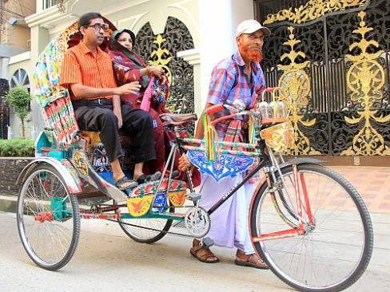
RICKSHAW

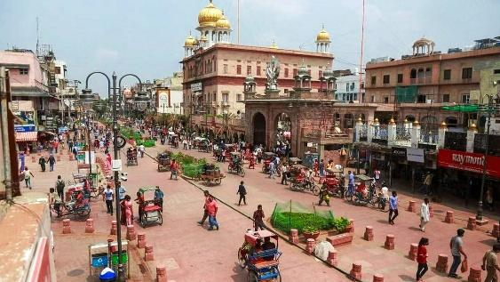
Chandni Chowk es uno de los mercados más antiguos y de mayor actividad en Delhi, India. Chandni Chowk está situado cerca de la estación de trenes de Delhi y el monumento del Fuerte Rojo está situado en el Chandni Chowk. Construido en el siglo XVII por el emperador mogol Shah Jahan de la India y diseñado por su hija Jahan Ara, el mercado fue una vez dividido por canales (ahora cerrados) para reflejar luz de la luna, y sigue siendo uno de los mayores mercados al por mayor de la India.

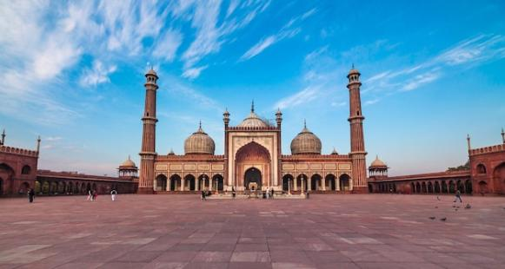
La Mezquita Jama (o Jama Masjid) es la mezquita más grande de la India, ubicada en la Vieja Delhi, construida por el emperador mogol Shah Jahan entre 1644 y 1656, famosa por su impresionante arquitectura de arenisca roja y mármol blanco, sus grandes cúpulas, minaretes, y su enorme patio para 25,000 fieles, siendo un importante centro de culto y símbolo del patrimonio mogol, accesible a turistas con vestimenta adecuada.

DIA 03 DELHI - JAIPUR
Desayuno en el hotel. Reunión en el lobby con guía de habla hispana para salir en la mañana por carretera hacia Jaipur (Aproximadamente 300kms, 4horas), la capital de Rajasthan, también conocida como La Ciudad; como la ciudad vieja se había convertido de color rosa de terracota en 1876 para dar la bienvenida al Príncipe Alberto. A su llegada, traslado al Hotel. Por la tarde visitaremos Patrika Gate, uno de los lugares más fotografiados de Jaipur. Si bien la puerta es solo una de las muchas maravillas arquitectónicas de Jaipur, el diseño opulento es realmente impresionante. Y las pasarelas vibrantes e intrincadas sirven como un fiel reflejo de la cultura Rajasthani. Más tarde, visitaremos el Templo Birla, originalmente conocido como Templo Lakshmi Narayan, construido en mármol blanco puro y dedicado al Dios Vishnu y la Diosa Lakshmi. Al termino, traslado al hotel para su alojamiento.

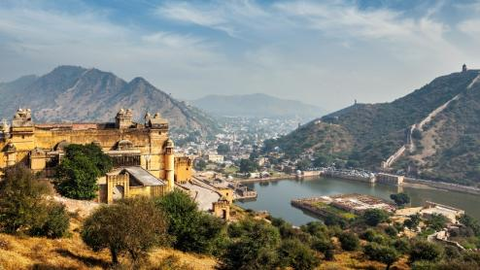
Jaipur, conocida también como La ciudad rosa, es la capital del estado de Rajastán, en la India. Jaipur fue fundada en 1727 por Sawai Jai Singh II, el gobernante Kachhwaha Rajput de Amer, que da nombre a la ciudad.​ Es una de las primeras ciudades planificadas de la India moderna, diseñada por Vidyadhar Bhattacharya. Durante el periodo colonial británico, la ciudad sirvió como capital del Estado de Jaipur. Tras la Independencia de la India en 1947, Jaipur se convirtió en la capital del recién formado estado de Rajastán en 1949.Jaipur es un popular destino turístico en la India, que forma parte del circuito turístico del Triángulo dorado oeste junto con Delhi y Agra.
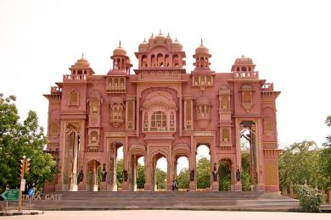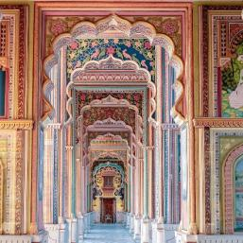
Patrika Gate es una entrada colorida y fotogénica en Jaipur, India, que sirve como portal al Jawahar Circle Garden; es famosa por sus arcos pintados a mano que exhiben la cultura y arquitectura de Rajasthan, ofreciendo un punto icónico para fotos, especialmente al amanecer, y representa un collage único de estilos arquitectónicos de la región. Es una estructura monumental con múltiples arcos, donde cada arco tiene un diseño y color distinto, narrando historias de la realeza de Rajasthan. Marca la entrada al Jawahar Circle Garden, el parque circular más grande de Asia. Cada detalle, desde los pilares hasta los murales interiores, está lleno de vibrantes pinturas que representan la herencia artística del estado.

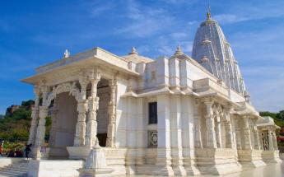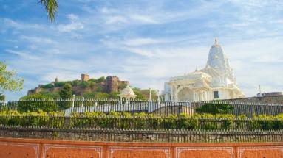
Birla Mandir (Templo Lakshmi Narayan) es un templo hindú ubicado en Jaipur , India, y es uno de los muchos Birla mandirs . Fue construido por la Fundación BM Birla en 1988 y está construido únicamente de mármol blanco . Está dedicado a la diosa hindú Lakshmi y al dios Vishnu ( Narayan ), cuyas imágenes aparecen en el interior, junto con otros dioses y diosas hindúes y selecciones del Gita y los Upanishads . Está ubicado en el barrio Tilak Nagar de Jaipur, cerca de la colina Moti Dungari . La tradición cuenta que un maharajá vendió a la familia Birla el terreno para el templo por una rupia. La construcción comenzó en 1977 bajo la dirección de Ramanauj Das y Ghanshyam Birla.. Se inauguró el 22 de febrero de 1988.

SAROVAR PREMIERE 5*
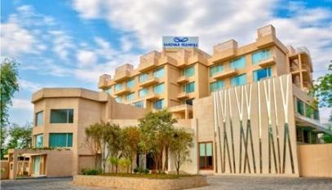
Lalkothi, Jaipur, Rajastán 302015, India
+911414398000
DIA 04 JAIPUR
Desayuno en el hotel. Reunión en el lobby con guía de habla hispana para visitar el Fuerte Amber. El Fuerte Amber, situado en la colina pintoresca y resistente, es una fascinante mezcla de arquitectura hindú y Mogol. Construido por uno de los generales más confiables de Akbar, Maharaja Man Singh I en el año 1592, Fuerte Amber sirvió como la residencia principal de los gobernantes Rajput. El Fuerte Amber a través de sus grandes murallas, varias puertas y caminos pavimentados domina el lago Maotha en la ciudad de Amer, que solía servir como la capital del antiguo estado principesco de Jaipur. Después disfrutaremos una vista panorámica del bellamente restaurado Jal Mahal, un antiguo pabellón real del placer. Por la tarde visitaremos el Palacio de la Ciudad del Maharajá, el cual alberga la antigua Residencia Real y un museo que celebra la colección de la familia real de Jaipur. Luego visitaremos el Hawa Mahal o el Palacio de los Vientos la fachada de cinco pisos, de 593 celosías de ventanas de cedazo de piedra, un emblema de la ciudad de Jaipur. También visitaremos al Jantar Mantar o el Observatorio Astronómico. Este es el mayor y mejor conservado de los cinco observatorios construidos por Jai Singh II en diferentes partes del país. Más tarde disfrutaremos un paseo en Tuk-Tuk para explorar los exóticos ‘bazares’ de Jaipur para descubrir la riqueza artística de la región, visitando Bapu Bazar (para los textiles) y ‘Johari Bazar (para la joyería). Caminaremos a través de los mercados de frutas, verduras, especias y visitaremos pequeños templos para interactuar con la gente local. Más tarde nos trasladaremos para cenar y asistir a un show de bailes típicos de Rajasthan. Al termino, traslado al hotel para su alojamiento.

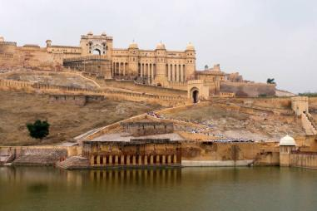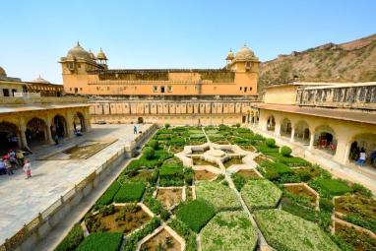
El fuerte de Amber es un conjunto palaciego situado en Amber, a 11 km de Jaipur, en el estado de Rayastán (India), que fue originalmente construida por los Meenas, quienes consagraron la ciudad a Amba, la Diosa Madre a la que conocían como “Gatta Rani” o “Reina del Pasado” [Tod. II.282]. Construida sobre los restos de una estructura anterior, el complejo palaciego que permanece en la actualidad fue comenzado durante el reinado del Rash (‘rey’) Man Singh, comandante en jefe del ejército de Akbar y miembro del círculo íntimo de los “9 cortesanos”, en 1592. Amber sufrió modificaciones bajo sucesivos dirigentes en los siguientes 150 años, hasta que los kachwahas trasladaron su capital a Jaipur durante la época de Jai Singh II. La edificación que actualmente se conoce como Amber Fort era inicialmente un complejo palaciego dentro del fuerte de Amber original que hoy día se conoce como Fuerte Jaigarh. Conectado con Amber a través de pasajes fortificados, Jaigarh Fort está localizado en una colina sobre el complejo de Amber, y está construido a base de piedra arenisca roja y mármol blanco.

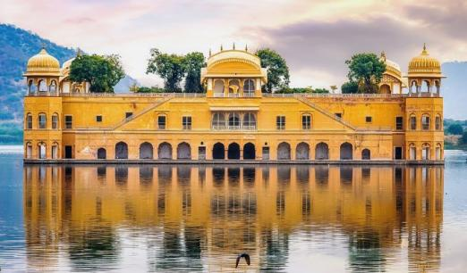
Jal Mahal (Palacio del agua) es una edificación situada en medio del lago de Man Sagar en Jaipur, Estado del Rajastán, India. Está situado al norte de la ciudad en dirección a Amber. El palacio y el lago fueron arreglados por el maharajà Jai Singh II (1699-1743) en el siglo XVIII. El lago se llena durante las lluvias y el palacio sólo es accesible por barcas.^{[3]}​^{[4]}​ Actualmente el lago está contaminado y el palacio deshabitado, sin mantenimiento y no puede ser visitado; en 2001 se iniciaron trabajos para evitar la contaminación y arreglar el palacio, pero los esfuerzos serios no se iniciaron hasta el 2004; se trata de favorecer el desarrollo del turismo.

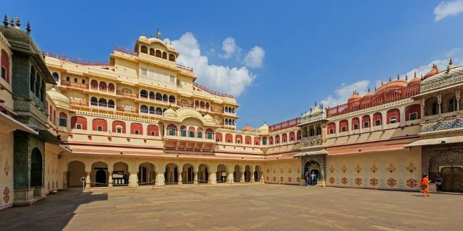
El "Palacio de la Ciudad del Maharajá" se refiere comúnmente al Palacio de la Ciudad de Jaipur (City Palace), una joya arquitectónica en el corazón de Jaipur, Rajastán, India, que combina estilos Mogol y Rajput, es residencia de la familia real y alberga museos y patios espectaculares, destacando el icónico Hawa Mahal (Palacio de los Vientos) y sus enormes jarrones de plata.

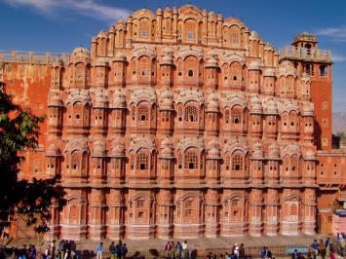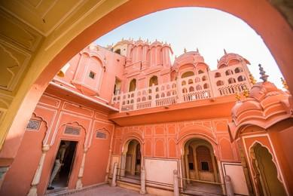
El Hawa Mahal (en español: 'Palacio de los vientos') es un palacio de la ciudad de Jaipur en la India. El palacio fue construido en el año 1799 por el marajá Sawai Pratap Singh (1764-1803) y fue diseñado por Lal Chand Usta. Forma parte del Palacio de Jaipur. Servía como extensión de la zenana o cámara de las mujeres destinada al harén. La función original del edificio era la de permitir a las mujeres reales observar la vida cotidiana de las calles de la ciudad sin ser vistas. El palacio tiene cinco pisos, los dos superiores un poco más estrechos, lo que le confiere una cierta forma piramidal. Está construido en arenisca roja y rosa, con incrustaciones realizadas en óxido de calcio. La fachada que da a la calle tiene un total de 953 pequeñas ventanas. El viento que circulaba a través de ellas le dio nombre al palacio. Este viento es el que permitía que el recinto se mantuviera fresco incluso en verano.

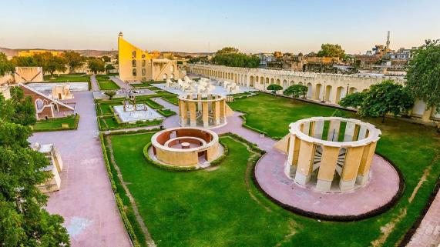
El Jantar Mantar es uno de los cinco observatorios astronómicos construidos en la India por el maharajá Jai Singh en 1728, quien además de guerrero era conocido por su afición a la astronomía.Está considerado un monumento protegido estatal y el 31 de julio de 2010 fue inscrito como Patrimonio de la Humanidad por la Unesco. Ubicado en Jaipur, consiste en una colección de monumentos escultóricos, cuyas formas permitían el estudio de la evolución de las sombras producidas por el sol. El más impresionante es una estructura de 27 m de alto cuya sombra se mueve a razón de 4 metros por hora.

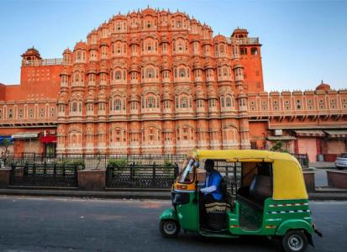
TUK TUK

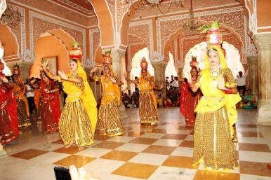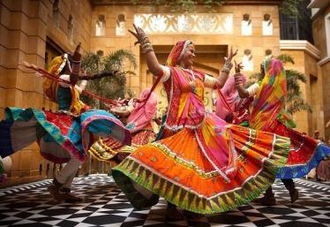
Los espectáculos de bailes típicos de Rajasthan ofrecen una vibrante mezcla de danzas folclóricas como el Ghoomar (elegantes giros y aplausos) y el Kalbelia (inspirado en las danzas de serpientes, famoso por sus movimientos ágiles y vestuario colorido). Lugares como el {Chokhi Dhani} y el Bagore Ki Haveli en Udaipur son lugares clave para presenciar estos shows culturales, que incluyen música, narración de cuentos y marionetas, reflejando la rica tradición del desierto indio.

DIA 05 JAIPUR – AGRA
Desayuno en el hotel. Reunión en el lobby con guía de habla hispana para salir por carretera hacia Agra (Aproximadamente 240 kms, 5 horas) durante la ruta haremos paradas para sacar fotos en Abhaneri para ver el pozo escalonado Chand Baori, con su diseño geométrico preciso y su laberinto de escalones y para explorar sus alrededores rurales. Comida incluida en el Laxmi Vilas Palace en Bharatpur. Continuaremos por carretera hacia Agra, visitando en ruta Fatehpur Sikri. Fatehpur Sikri fue la primera ciudad planificada de los Mogoles y fue construida por el Emperador Mogol Akbar en 1564 DC. Sirvió como su capital por 16 años. Más tarde, debido a la escasez de agua, Akbar tuvo que abandonar esta ciudad. Continuaremos por carretera hacia Agra, una ciudad antigua como se menciona en la gran epopeya ‘Mahabharata’ y fue el centro de atención durante el reinado de los Mogoles. Es famoso por ser el hogar de una de las Siete Maravillas del Mundo, el Taj Mahal. El Taj Mahal es un monumento de tanta elegancia increíble que se considera sinónimo de belleza en sí misma. Traslado al Hotel para su alojamiento.

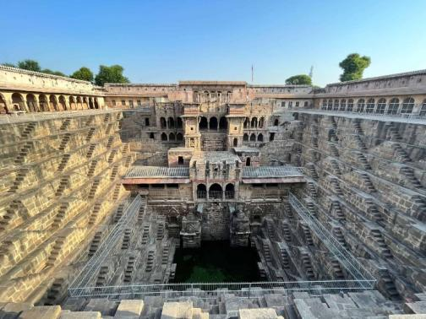
Abhaneri o Abaneri es una localidad de la India situada a unos 95 kilómetros de Jaipur, cerca de la carretera y la vía férrea que van de Jaipur a Agra y en las proximidades de Bandikui, en el distrito de Dausa, subdistrito de Baswa, del estado de Rajastán. Tiene una población estimada de 1.424 habitantes, de los cuales 762 son hombres y 662 mujeres. Se encuentra en una planicie situada a unos 570 metros sobre el nivel del mar en la gran cuenca sedimentaria que pertenece al río Ganges. Abhaneri es conocido por sus monumentos de la época medieval de los rajputs, varios siglos después de la desaparición de la dinastía Gupta, entre los que destaca el extraordinario baori escalonado, conocido como Chand Baori. La tradición cuenta que la localidad se llama de este modo porque la diosa local, Harshat Mata, se mostró en este lugar rodeada de un extraordinario resplandor o abha, que le dio el nombre original de Abha Nagri, el pueblo del resplandor, convertido más tarde en Abhaneri.

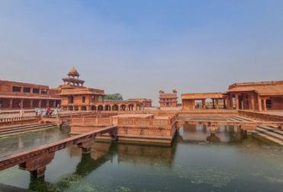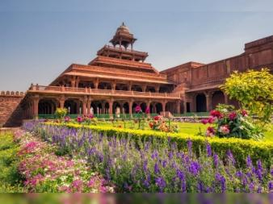
Fatehpur Sikri fue una ciudad erigida por el emperador mogol Akbar entre 1571 y 1585, en el noroeste de India, en el distrito de Agra, a unos 35 km de esta capital, en el estado de Uttar Pradesh.Construida en honor del santo sufi Salin Chishti fue la capital del imperio mogol durante 14 años, formando un bello ejemplo de la ciudad amurallada mogol, con grandes zonas públicas y privadas. Se cree tuvo que ser abandonada, al parecer, por falta de agua y resultando saqueada y robados muchos de sus tesoros. Conserva aún su magnífica arquitectura mezcla de los estilos hindú e islámico.

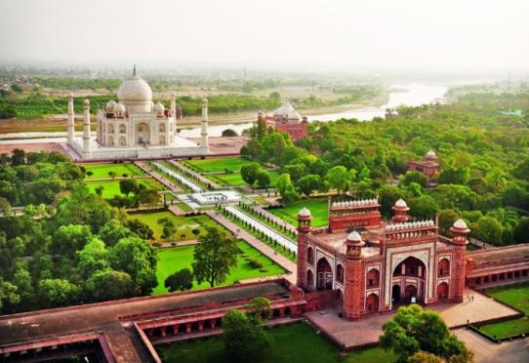
Agra es una ciudad situada a orillas del río Yamuna, en el estado de Uttar Pradesh, en la India. Es una de las ciudades más pobladas del estado de Uttar Pradesh y la vigésima cuarta más poblada del país. Fue la capital del Imperio mogol entre 1556 y 1658.La ciudad fue fundada entre 1501 y 1504 por Sikandar Lodi, sultán de Delhi, que la convirtió en su capital. El primer emperador mogol, Babur, se refugió en esta ciudad después de luchar con Lodi en 1526. Akbar la convirtió en la capital oficial del imperio en 1556. De mediados del siglo XVI a mediados del XVII, durante los reinados de Akbar, Jahangir y Sha Jahan, la ciudad tuvo su máximo apogeo y esplendor. Sha Jahan ordenó construir el Taj Mahal en 1631. Más adelante la capital del imperio se trasladó a Delhi.

ROYAL SAROVAR PORTICO 4*
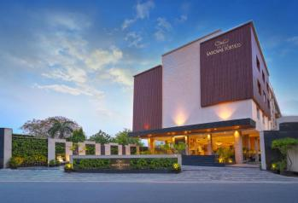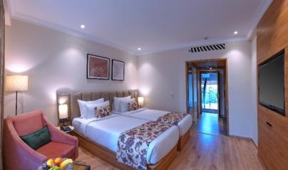
Fatehabad Rd, opp. TDI Mall, Tajganj, Agra, Basai, Uttar Pradesh 282006, India
+91 98378 92057

DIA 06 AGRA
Desayuno en el hotel. Reunión en el lobby con guía de habla hispana para visitar del Taj Mahal* (cerrado los viernes), el monumento más fascinante y hermoso de la India. El Taj Mahal fue completado en 1653 DC por el Emperador Mogol Shah Jahan en la memoria de su reina favorita, Mumtaz Mahal. Este monumento perfectamente simétrico tomó 22 años de trabajos forzados y 20.000 trabajadores, los albañiles y los joyeros para la construcción y se encuentra en medio de jardines. También visitaremos el Fuerte de Agra, una imponente fortaleza en las orillas del río Yamuna, construida por el Emperador Mogol Akbar, en 1565 DC. Por la tarde, nos invitarán a una casa local para conocer a una familia y disfrutar de una demostración culinaria donde aprenderemos el arte de cocinar comida india con la cena casera incluida. Después, tendremos una demostración de cómo atar un sari y la oportunidad de aplicarnos Mehendi (henna, un tatuaje temporal). Al termino, traslado al hotel para su alojamiento.
NOTA: Los visitantes tendrán solo tres horas para terminar su recorrido por el Taj Mahal, desde el momento de la entrada hasta la salida. El límite de tiempo de tres horas comienza después de pasar la barrera del boleto y la verificación de seguridad comienza después de eso. Si un turista permanece dentro del complejo por más de tres horas, deberá pagar una multa por persona. Las reglas y regulaciones están sujetas a cambios en cualquier momento.

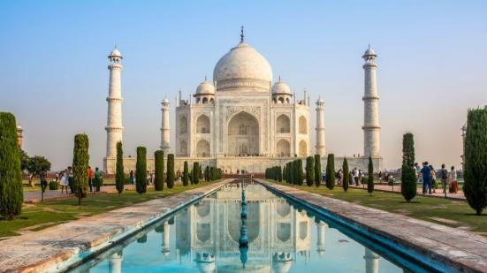
Taj Mahal es un monumento funerario construido entre 1632 y 1654 en la ciudad de Agra, estado de Uttar Pradesh (India), a orillas del río Yamuna, por el emperador musulmán Shah Jahan de la dinastía mogol. El imponente conjunto de edificios se erigió en honor de su esposa favorita, Arjumand Banu Begum más conocida como Mumtaz Mahal, que murió en el parto de su 14 hijo. Se estima que en su construcción trabajaron unos 20 000 obreros bajo dirección de un conjunto de arquitectos liderados por el arquitecto de la corte, Ustad Ahmad Lahori. El Taj Mahal es considerado el más bello ejemplo de tumba, estilo que combina elementos de las arquitecturas islámica, persa, india e incluso turca. Este monumento ha logrado especial notoriedad por el carácter romántico de su inspiración.​ Aunque el mausoleo cubierto por la cúpula de mármol blanco es la parte más conocida, el Taj Mahal es un conjunto amurallado de edificios que ocupa 17 hectáreas y que también incluye una gran mezquita, una casa de invitados y jardines.

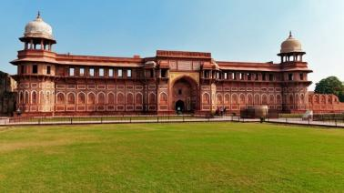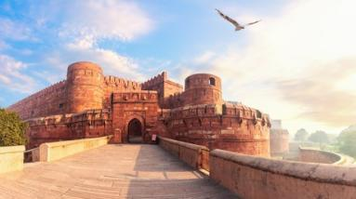
El fuerte de Agra, también llamado Lal Qila, fuerte Rojo de Agra o simplemente fuerte Rojo, aunque no debe confundirse con el Fuerte rojo de Delhi, está ubicado en la orilla oeste del río Yamuna en la ciudad de Agra, estado de Uttar Pradesh, en la India, 2,5 km al noroeste del Taj Mahal. El fuerte, construido en piedra de arenisca roja (a lo que se debe el nombre), por el emperador mogol Akbar entre 1565 y 1573, puede ser descrito con mucha más exactitud como un palacio amurallado, que encierra en su interior un impresionante conjunto de palacios y edificios señoriales con estilos arquitectónicos que varían desde la complejidad de lo construido por el emprerador Akbar hasta la simplicidad de lo construido por su nieto Shah Jahan y rodeado de un profundo foso que se llenaba de agua del río Yamuna.

DIA 07 AGRA – DELHI
Desayuno en el hotel. Reunión en el lobby con guía de habla hispana para salir en la mañana por carretera hacia Delhi (Aproximadamente. 210kms, 4horas). A su llegada en Delhi, visitaremos el Templo de Loto (cerrado los lunes), o Templo Bahai, que se encuentra en las proximidades y es famoso por su forma de Flor de Loto. Después, visita del Templo Akshardham (cerrado los lunes) una verdadera obra de arte construida hace muy poco gracias a las donaciones de miles de hindúes ricos. Se trata de un lugar que resume 10 mil años de cultura, con toda su grandeza, belleza, esperanza y bendiciones. Al termino, traslado al hotel para su alojamiento.

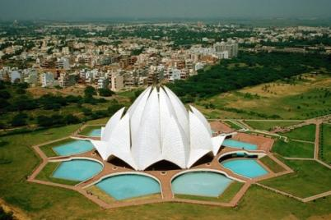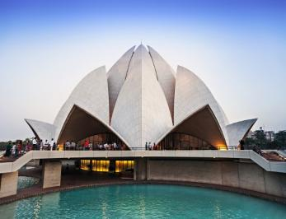
La Casa de Adoración Bahá'í en Delhi, India, popularmente conocida como Templo del Loto, por su forma de flor. El edificio fue completado en 1986 y sirve de templo madre en el subcontinente Indio. Ha ganado numerosos premios arquitectónicos y ha sido tema de cientos de artículos de periódicos y revistas. Inspirado por la flor de loto, su diseño se compone de 27 pétalos revestidos de mármol arreglados en grupos de tres para formar nueve lados. Si bien todas las casas de adoración bahá'ís que existen actualmente poseen un domo, este no se considera parte esencial de su arquitectura.​ Las escrituras bahaís también establecen que no debe haber imágenes, fotos o estatuas dentro de la Casa de Adoración, y que ningún púlpito o altar sea usado (aunque los lectores pueden pararse tras un púlpito portátil).

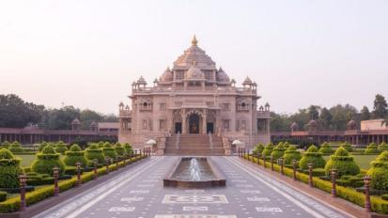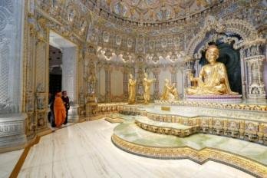
Akshardham es un complejo de templos hinduistas en Delhi, India. También conocido como Delhi Akshardham o Swaminarayan Akshardham, el complejo muestra milenios de cultura tradicional, espiritualidad, y arquitectura hindú e India. El edificio central fue inspirado y desarrollado por Pramukh Swami Maharaj, el jefe espiritual de la Bochasanwasi Shri Akshar Purushottam Swaminarayan Sanstha, cuyos 3.000 voluntarios ayudaron a 7.000 artesanos en la construcción de Akshardham. Diseñado de acuerdo con el texto védico antiguo que se conoce como el Sthapatya Shastra, que cuenta con una mezcla de estilos arquitectónicos de toda la India. Está construido enteramente de piedra arenisca de color rosa rajasthaní y mármol de Carrara italiano, y no tiene soporte de acero o de hormigón. El monumento también consiste en 234 columnas finamente talladas, nueve cúpulas, y 20.000 murtis y estatuas de los sadhus del hinduismo, los devotos y acharyas.

DEVENTURE SAROVAR PORTICO KAPASHERA
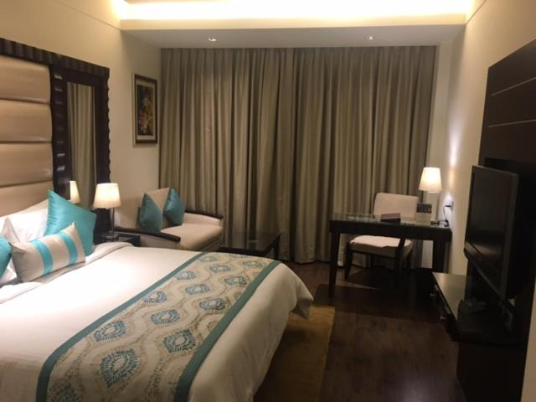
88-89, Main Rd, Kapas Hera Extension, Kapas Hera, New Delhi, Delhi 110097, India
+91 11 4909 9999

DIA 08 DELHI - VARANASI
Desayuno en el hotel. Reunión en el lobby con guía de habla hispana para trasladarnos al aeropuerto para su vuelo hacia Varanasi. A su llegada, recibimiento por guía de habla hispana y traslado a su hotel.
Considerado como uno de los más antiguos en el mundo, hay pocos lugares en la India con tanto color, carisma o espíritu como los ghats en las que se bañan a lo largo del río Ganges en Varanasi. La ciudad de Shiva es uno de los lugares más sagrados de la India, donde los peregrinos hindúes vienen a lavar toda la vida de los pecados en el Ganges o incinerar a sus seres queridos. Por la tarde visitaremos al Sarnath, el lugar donde Buda pronunció su primer sermón y también visitaremos su excelente museo. Luego nos dirigiremos a la parte vieja de Varanasi donde ubican los ghats (pabellones que bajan hacia al rio sagrado Ganges). Tiempo para pasear por los bazares para unas compras o para vitrinear. A continuación, seremos testigos de las ceremonias de oración en los (escalones de piedra) de río Ganges donde los sacerdotes realizan el Aarti en Dashashwamedh Ghat. Todo el Ghat se ilumina con una luz divina que se puede sentir con fuerza. El magnífico ritual involucra enormes lámparas de bronce iluminadas con aceite y los sacerdotes cantan los santos mantras que reverberan en todo el lugar. Al termino, traslado al hotel para su alojamiento.

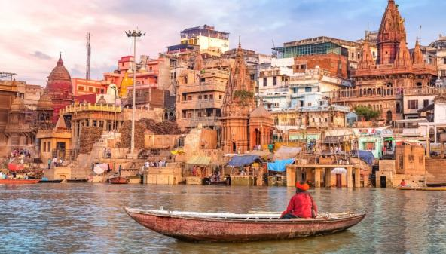
Varanasi (también conocida como Benarés o Kashi) es una de las ciudades habitadas más antiguas del mundo, ubicada a orillas del río Ganges en la India, y es el corazón espiritual del hinduismo, el jainismo y el budismo, considerada sagrada para alcanzar la liberación espiritual (moksha). Famosa por sus empinadas escalinatas (ghats) donde se realizan rituales de vida y muerte, como cremaciones y baños sagrados, la ciudad atrae a peregrinos que buscan purificación y liberación del ciclo de reencarnación, siendo un destino clave para experimentar la profunda espiritualidad india.

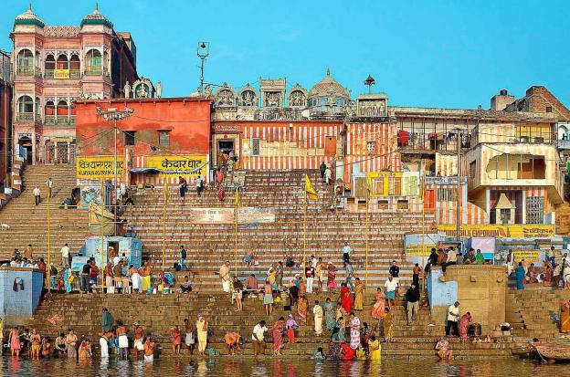
"Ghats" se refiere principalmente a escalinatas en la India que bajan a ríos sagrados, usadas para rituales hindúes como baños y cremaciones (Ghats de Benarés) o a dos cadenas montañosñas importantes: los Ghats Occidentales (biodiversidad) y los Ghats Orientales (costa este). La palabra, del hindi "peldaño", también puede referirse a pasos de montaña o, en Libia, a una ciudad y distrito.

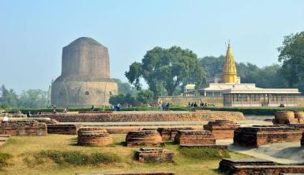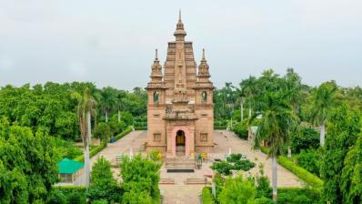
Sarnath es una ciudad de India ubicada en el distrito de Varanasi, estado de Uttar Pradesh. Es una de las cuatro ciudades santas del budismo, siendo el lugar histórico donde Buda por primera vez predicó el budismo, dando nacimiento al Dharma, y cuna de la primera comunidad budista, dando nacimiento a la Sangha. Según las crónicas, dos siglos después de la muerte de Buda, doce mil monjes budistas vivían en Sarnath. La ciudad floreció, especialmente en cuanto a arte y religión budista, gracias al patrocinio de ricos reyes y mercaderes de la vecina Benarés. El peregrino chino Xuan Zang reportó en el siglo VII que había unos 30 monasterios y 3000 monjes en Sarnath, así como algunos templos hindúes y un templo jainista que todavía existe.

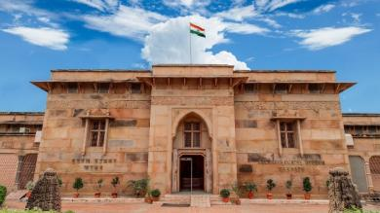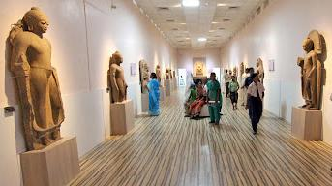
Este museo de sitio se ubica en la antigua ciudad de Sarnath, en el estado de Utar Pravesh en la India. El recinto está a cargo de la preservación y exhibición de las piezas arqueológicas recuperadas en las excavaciones de la ciudad, que datan desde el s. III a.C. y que conforman la riqueza cultural budista de esta importante ciudad. Según la historia religiosa, Buda ofreció su primer sermón en este lugar a sus cinco discípulos: Kaundinya, Vappa, Bhadriya, Mahanaman y Asvajit. Esto sucedió en el "Mrigadava", que significa "parque de los venados" en hindú. Así mismo, Buda estableció que sus seguidores debían realizar una peregrinación a las ciudades de Lumbini, donde nació Buda, BodhaGaya, donde fue iluminado, Sarnath y Kusinagara, donde ascendió al Nirvana. Ya que los descubrimientos arqueológicos provienen de antiguos monasterios budistas o "vihar", el edificio del museo fue diseñado siguiendo el patrón de los antiguos monasterios budistas; de esta forma, la Sala Central del museo se asemeja a una antigua capilla monástica y cada una de las galerías donde se exhibe la colección arqueológica se asemeja a las antiguas celdas de un monasterio.

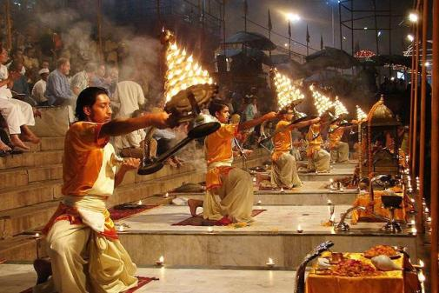
CEREMONIAS DE ORACIÓN EN LOS ESCALONES DE PIEDRA DE RÍO GANGES

THE AMAYAA 4*
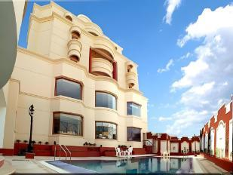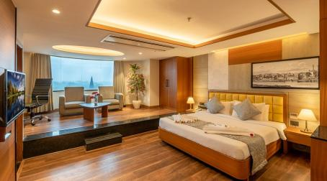
The Mall Rd, Varanasi cantonment, Varanasi, Uttar Pradesh 221002, India
+91 99560 82778

DIA 09 VARANASI – DELHI – SALIDA
Reunión en el lobby con guía de habla hispana para salir por la mañana y llegar al Ganges para experimentar un paseo en barco por el río Ganges para ver los rituales hindúes en los Ghats (un tramo de escalones que bajan al río). Las riberas grandes del río en Varanasi son altas, con pabellones, palacios, templos y terrazas de los siglos XVIII y XIX. Cada uno de los cien ghats, ocupa su propio lugar especial en la geografía religiosa de la ciudad. Más tarde, pasaremos por Manikarnika Ghat, el lugar para hacer cremaciones hasta el Corredor Kashi Vishwanath, seguido de un paseo por la ciudad vieja, sus callejuelas estrechas, sus bazares y experimente la vida de las calles vibrante de la ciudad sagrada de Varanasi. Regreso al hotel para el desayuno. (Habitación disponible hasta 12:00 horas) Más tarde, traslado al aeropuerto para su vuelo a Delhi y conectar el vuelo de regreso (Deben presentarse en el aeropuerto 3horas antes de la hora de salida del vuelo).

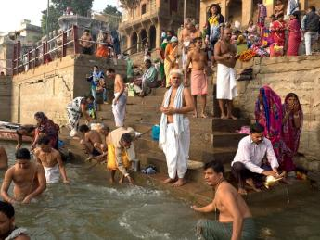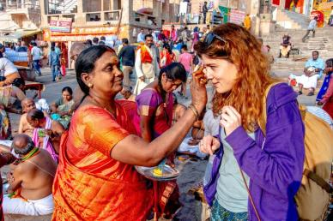
RITUALES HINDÚES EN LOS GHATS

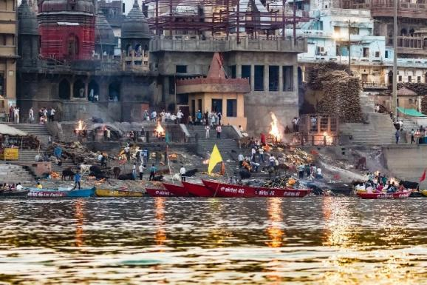
El ghat de Manikarnika. Aquí es donde la vida y la muerte danzan juntas, y el último lugar del planeta al que acuden los cuerpos de hinduistas antes de alcanzar el paraíso. En Manikarnika es donde se llevan a cabo las cremaciones de todos los hinduistas que han tenido la suerte de poder ser incinerados a orillas del Ganges. Todos los días del año y a todas las horas del día, las piras funerarias de este ghat no dejan de mostrar fumarolas de humo, delatando que son miles de fieles los que llegan a la ciudad a morir. En occidente esta imagen crematoria puede ser impactante, culturalmente siempre tratamos de aislar a la muerte, no enfrentándonos a ella. En India, esta estampa es una de las más sagradas, recordar la fragilidad de la vida y tratar a la muerte de una manera natural.

>>>FIN DE NUESTROS SERVICIOS<<<

PRECIOS TRIANGULO DE ORO CON VARANASI

FECHAS DE INICIO
2026 | 2027
Abril 4, ,11, 18, 25  Mayo 2, 9, 16, 23, 30  Junio 6, 13, 20, 27  Julio 4, 11, 18, 25  Agosto 1, 8, 15, 22, 29  Septiembre 5, 12, 19, 26  Octubre 3, 10, 17, 24, 31  Noviembre 14, 21, 28  Diciembre 5,12 | Enero 2, 9, 16, 23, 30  Febrero 6, 13, 20, 27  Marzo 6, 13, 27
SALIDAS GARANTIZADAS CON MÍNIMO 2 PERSONAS

Salidas en abril, mayo, junio, Julio, agosto y septiembre
PRECIO POR PERSONA EN SERVICIOS TERRESTRES CON HOTELES 4* Y DESYUNO INCLUIDO
NOMBRE DEL TOUR | DOBLE | TRIPLE | SENCILLA
Triángulo de oro con Varanasi | $990 USD | $940 USD | $1,395 USD
Suplemento de media pensión (6 cenas) | $135 USD

Salidas en octubre, noviembre, diciembre, enero, febrero y marzo
PRECIO POR PERSONA EN SERVICIOS TERRESTRES CON HOTELES 4* Y DESYUNO INCLUIDO
NOMBRE DEL TOUR | DOBLE | TRIPLE | SENCILLA
Triángulo de oro con Varanasi | $1,150 USD | $1,050 USD | $1,735 USD
Suplemento de media pensión (6 cenas) | $135 USD

SUPLEMENTO PARA VUELOS INTERNOS EN CLASE TURISTA
RUTA | PRECIO POR PERSONA
Delhi – Varanasi - Delhi | $285 USD
*Tarifa aérea aproximada. Precio y disponibilidad sujeto a cambios hasta que emitamos boletos de vuelos.

INCLUYE
- Alojamiento en los hoteles mencionados o similares
- Desayuno diario y 2 comidas como están mencionadas en el itinerario
- 01 cena con asistencia a bailes típicos de Rajasthan en Jaipur, 01 demostración de cocina con cena incluida en Agra
- Traslado aeropuerto – hotel – aeropuerto en auto / minivan / autobús con aire acondicionado con asistencia en español
- Traslado de equipaje una maleta por persona en aeropuertos
- Visitas guiadas y excursiones como se mencionan en el itinerario en auto / minivan / autobús con aire acondicionado
- Guia de habla hispana desde la llegada en Delhi hasta la salida de Delhi.
- Entradas a los monumentos
- Bienvenida tradicional en el aeropuerto con guirnaldas de caléndula o pétalos de rosas
- Paquete de bienvenida con una carta de bienvenida personalizada, itinerario detallado, mapa de la India, un cuaderno con la pluma, tarjetas postales pre- estampadas y un regalo de bienvenida
- Agua mineral de cortesía en el vehículo
- Servicio de wi-fi gratis en el vehículo durante el recorrido en Delhi, Jaipur y Agra

NO INCLUYE
- Vuelos internacionales
- Vuelos internos
- Transporte, viajes y excursiones no mencionados en el itinerario
- Comidas y bebidas no mencionadas en el itinerario
- Honorarios de pasaporte y visa
- Gastos de índole personal (llamadas telefónicas, bebidas, lavandería etc.)
- Propinas a guías, choferes, maleteros y camaristas.

- Los servicios no están BLOQUEADOS y no se garantiza el espacio ni la disponibilidad

